Имя прилагательное как часть речи

Законспектируйте теоретический материал

Теория:
Имя прилагательное обозначает признак предмета, его качество: хороший, большой, медный — и отвечает на вопросы: «Какой?», «Чей?»
Имена прилагательные изменяются по родам:
красный, красная, красное;
по числам: красный, красные;
по падежам (им. п.: белый, род. п.: белого, дат. п.: белому, вин. п.: белый, тв. п.: белым, пр. п.: (о) белом).
Грамматические категории имени прилагательного полностью зависят от существительного, с которым оно согласуется, и, следовательно, являются несамостоятельными.
Определяя признак предмета, прилагательное в предложении чаще всего выступает в роли определения.
Пример:
«Отговорила роща золотая берёзовым, весёлым языком...» (С. Есенин).
Прилагательное может также входить в состав сказуемого.
Пример:
«В миг кораблекрушения вода нам показалась чрезвычайно холодной, но мы скоро обтерпелись» (И. Тургенев).
Лексико-грамматические разряды имён прилагательных
По лексическому значению и грамматическим признакам имена прилагательные делятся на разряды: качественные, относительные и притяжательные.
Качественные прилагательные обозначают признак предмета, определяющий его качество:
красивый цветок, сладкая ягода, жаркий день.

Лексическое значение качественных прилагательных разнообразно:
они могут обозначать цвет, физические свойства, вкус, запах и т. д.
Качественные прилагательные могут употребляться с уменьшительно-ласкательными суффиксами (зелёный — зелёненький)
и с наречиями меры и степени:
весьма, очень, гораздо, совершенно и т. п.: очень холодный, весьма приятный.
От качественных прилагательных можно образовать:
наречия на –о(–е):
горячий — горячо,
певучий — певуче;
отвлечённые имена существительные:
красный — краснота,
белый — белизна,
молодой — молодость и т. д.
Относительные имена прилагательные называют признак по отношению к материалу, месту, действию, отвлечённому понятию:
железная дверь, золотое кольцо, морской воздух, городская площадь.

Относительные прилагательные имеют параллельные синонимические формы, выраженные предложно-именными сочетаниями.
Пример:
каменный дворец — дворец из камня;
серебряный шар — шар из серебра;
институтское здание — здание института.
Относительные прилагательные не имеют степеней сравнения и кратких форм.
Притяжательные имена прилагательные обозначают принадлежность предмета к какому-либо лицу или животному.
Пример:
отцов дом, бабушкины очки, лисий хвост.
Притяжательные прилагательные образуются только от одушевлённых существительных с помощью суффиксов –ий, –ов(–ев), –ин(–ын), –овск(–евск), –инск(–ынск).
Пример:
лисий, отцова, мамина, курицын, отцовский, материнский.
Сравнительная и превосходная степени имён прилагательных
Отличительной чертой качественных прилагательных является то, что они имеют степени сравнения:
сравнительную (ближе, сильнее) и превосходную (ближайший, сильнейший).
Как сравнительная, так и превосходная степени могут быть простыми (синтетическими):
добрее, добрейший;
и сложными (аналитическими):
более добрый, самый добрый.

Простая форма сравнительной степени образуется при помощи суффиксов –ее(–ей), –е:
слабый — слабее, слабей; крутой — круче.

Синтетическая форма превосходной — при помощи суффиксов –ейш, –айш:
добрый — добрейший; великий — величайший.

Сложная форма сравнительной степени сочетает слова более или менее и начальную форму прилагательного:
добрый — более добрый, менее добрый;
честный — более честный, менее честный.

Сложная форма превосходной степени может быть образована присоединением:

1) слова самый к прилагательному в начальной форме:
высокий — самый высокий;
добрый — самый добрый;

2) слов наиболее или наименее к прилагательному в начальной форме:
надёжный — наиболее надёжный;
удобный — наименее удобный;

3) слов всего или всех к прилагательному в простой форме сравнительной степени:
милее — всех милее;
твёрдый — всего твёрже.

1. Прилагательные в простой форме сравнительной степени с суффиксом –ее являются стилистически нейтральными, с суффиксом –ей разговорными.

2. Сложные формы сравнительной степени являются книжными.
3. Прилагательные в простой форме превосходной степени являются книжными.
4. Сложные формы превосходной степени являются: нейтральными (см. 1-й способ образования), книжными (2-й способ), разговорными (3-й способ).
Краткие формы имён прилагательных
Большинство качественных прилагательных может иметь полную и краткую формы:
долгий путь — путь долог;
красивый сад — сад красив.
Краткие прилагательные образуются от полных путём отбрасывания окончаний:
низкий — низок, горячий — горяч.

У прилагательных с основой на шипящую в им. и вин. п. ед. ч. ь не пишется.
Прилагательные на –енн образуют краткую форму двояко:
тождественный — тождествен, тождественен.
Острый — остёр и остр, достойный — достоин,
но: удостоенный — удостоен (причастие).
Краткие прилагательные изменяются только по числам и имеют форму рода:
день светел — дни светлы;
мальчик умён — девочка умна.

Краткие прилагательные в современном русском языке не склоняются, поэтому выступают только в роли сказуемого:
«Пронёсшейся грозою полон воздух» (Б. Пастернак);
«Я последний поэт деревни, скромен в песнях дощатый мост» (С. Есенин).
Краткие прилагательные могут выступать и в качестве определения, но данная функция для них является устаревшей:
«Князь у синя моря ходит...» (А. Пушкин);
на босу ногу.

Притяжательные прилагательные с суффиксами –ов, –ев, образованные от фамилий, являются устаревшими.
Например: Платоновы сочинения, Гегелева «Логика» и т. п.
Переход имён прилагательных из одного разряда в другой
Относительные и притяжательные прилагательные могут переходить в разряд качественных.
Ср.: каменный дом (дом из камня) — каменное сердце (сердце, как камень, холодное),
отцовский дом (дом отца) — отцовские чувства (как у отца, тёплые).

Притяжательные прилагательные могут переходить в разряд относительных:
заячий хвост (хвост зайца) — заячий тулуп (тулуп из зайца).

Упражнение. Прочитайте текст и выполните задания.
Величайшее³ богатство народа — его язык! <...> Меткий и образный русский язык особенно богат пословицами. Их тысячи, десятки тысяч! Как на крыльях, они перелетают из века в век, от одного поколения к другому, и не видна³ та безграничная даль, куда устремляет свой полет эта крылатая мудрость...
Различны эпохи, породившие пословицы. Необозримо многообразие человеческих³ отношений, которые запечатлелись в чеканных народных изречениях и афоризмах. Из бездны времени дошли до нас в этих сгустках разума радость и страдания людские, смех и слезы, любовь и гнев, вера и безверие, правда и кривда, честность и обман, трудолюбие и лень, красота истин и уродство предрассудков. <...> Издание русских пословиц, собранных на протяжении нескольких десятилетий прошлого века диалектологом и писателем В. И. Далем, послужит великому и благородному делу изучения неисчерпаемых богатств нашей отечественной³ культуры, великого и могучего языка нашего. (По М. А. Шолохову)
- Найдите в тексте прилагательные, относящиеся к разным разрядам.
- Из первого абзаца выпишите словосочетания «прилаг. + сущ.», укажите род, число и падеж прилагательного.
- Найдите случаи использования прилагательного в роли определения и в роли сказуемого (определите тип сказуемого).
- Сделайте морфологический разбор указанных слов.

Имя числительное

§1. Общая характеристика имени числительного
Имя числительное – это самостоятельная знаменательная часть речи. Числительные различны по значению, грамматическим особенностям, структуре.
1. Грамматическое значение – «число, количество, порядок при счете».
К числительным относятся слова, отвечающие на вопросы: Сколько?, Который?
2. Морфологические признаки:
- постоянные– количественные/порядковые, простые/составные
- изменяемые – падеж у всех числительных, род и число у порядковых, а также, кроме того, у отдельных числительных есть признаки, не вписывающиеся в общую схему:
у некоторых количественных: род, например, один-одна-одно, два-две,
число, например, один-одни, тысяча-тысячи, миллион-миллионы.
Числительные склоняются, изменяясь по падежам, а некоторые – по падежам, числам и родам в единственном числе. На этом основании они и относятся к именам.
3. Синтаксическая роль в предложении:
- количественные числительные вместе с существительным, которое от них зависит, составляют единый член предложения, например:
Три журнала лежали на столе.
Я купил три журнала.
Повесть была напечатана в трёх журналах.
Количественные числительные входят в состав тех членов предложения, которыми могут быть существительные.
- порядковые числительные бывают в предложении определением или частью составного именного сказуемого.
Наше место в десятом ряду.
Мальчик был третьим.

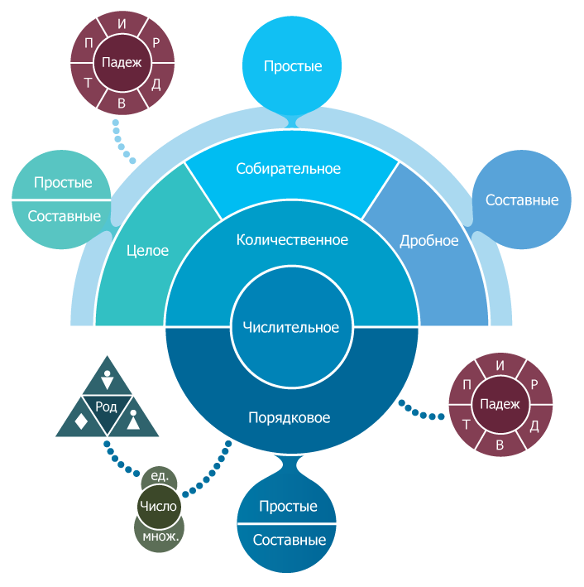

§2. Разряд по значению
По значению числительные делятся на два разряда: количественные и порядковые.
Количественные обозначают «число» или «количество». Число – это абстрактное математическое понятие. Количество – это количество предметов. Количественные числительные в свою очередь делятся на подразряды:
- целые обозначают целые числа и количества в целых числах, например: пять, двадцать пять, сто двадцать пять
- дробные обозначают дробные числа и количества, например: одна вторая, две третьих
- собирательные выражают значение совокупности: оба, трое, семеро
Все подразряды количественных числительных имеют свои особенности. Целые с дробными могут образовывать смешанные числительные, например: пять целых и три десятых (или: пять целых три десятых).
Порядковые числительные обозначают порядок при счете: первый, сто первый, две тысячи одиннадцатый.

§3. Структура числительных
По структуре числительные делятся на простые и составные.
- Простые числительные – это такие, которые пишутся в одно слово: три, тринадцать, триста, третий, трёхсотый
- Составные – это числительные, составленные из нескольких слов, пишущихся раздельно: тридцать три, триста тридцать три, триста тридцать третий.

Что каким бывает?
- Целые количественные числительные могут быть и простыми, и составными.
- Дробные количественные – составные.
- Собирательные количественные – простые.
- Порядковые числительные могут быть и простыми, и составными.

§4. Количественные числительные. Морфологические особенности

Целые числительные
Целые числительные изменяются по падежам. Если это составные целые числительные, то при склонении изменяются все части. Например:
И.п. восемьсот пять десят шесть (книг)
Р.п. восьмисот пятидесяти шести (книг)
Д.п. восьмистам пятидесяти шести (книгам) и т.д.
Из примеров видно, что у производных числительных, образованных сложением основ, при склонении изменяются обе части.
Большой интерес представляют числительные, имеющие не только формы падежей, но и рода или рода и числа.
Это числительные: один, два, полтора, тысяча, миллион, миллиард и другие подобные.
Один
Слово один изменяется по родам и числам: один мальчик – м.р., одна девочка – ж.р., одно государство – ср. р., одни – мн.ч. У этого числительного не один набор форм, как у большинства целых количественных числительных, а четыре: для каждого рода в единственном числе и для множественного числа.
Два
Числительное два изменяется не только по падежам, как все числительные, но и по родам: два мальчика, две девочки, два окна (формы ср.р. и м.р. совпадают).
Тысяча, миллион, миллиард
Эти числительные похожи на существительные. Они имеют постоянный признак рода и изменяются по числам и падежам.
И.п. тысяча, тысячи
Р.п. тысячи, тысяч
Д.п. тысяче, тысячам и т.д.

Дробные количественные числительные
Кроме числительных полтора, полтораста, все дробные составные: первая часть – целое количественное числительное, а вторая – порядковое: две третьих, пять восьмых. При склонении изменяются обе части, например:
И.п. пять восьмых
Р.п. пяти восьмых
Д.п. пяти восьмым
Полтора
Числительное полтора изменяется не только по падежам, но и по родам: полтора – полторы, например:
полтора дня, полторы недели.
(Форма ср.р. совпадает с формой м.р.)
Один, два в составе дробных по родам не изменяются, а употребляются в форме ж.р., например:
одна восьмая, две третьих.

Собирательные числительные
Собирательные числительные изменяются по падежам. Особенным является только слово оба, у которого есть формы рода:
оба брата, обе сестры, оба государства
(Формы м. и ср.р. совпадают)

§5. Порядковые числительные. Морфологические особенности
Порядковые числительные ближе всего к относительным прилагательным. Они изменяются по числам, в единственном числе по родам и по падежам и имеют окончания как у прилагательных. В составных порядковых числительных изменяется только конечное слово, например:
И.п. тысяча девятьсот восемьдесят четвёртый
Р.п. тысяча девятьсот восемьдесят четвёртого
Д.п. тысяча девятьсот восемьдесят четвёртому и т.д.

§6. Синтаксическая сочетаемость числительных с существительными
У количественных числительных есть особенности в синтаксической сочетаемости с существительными, к которым они относятся.
В И.п. и В.п. они требуют после себя существительных в форме Р.п., например:
восемь книг, пятнадцать роз, двадцать человек.
При этом числительные полтора, два, три, четыре требуют существительного в ед. ч., а остальные – во мн. ч.
Примеры:
Два окна – пять окон, три розы – тридцать роз, четыре мальчика – сорок мальчиков.
Такой вид синтаксической сочетаемости называется управлением, т.к. падеж существительного управляется числительным.
Во всех остальных формах вид связи другой, а именно: согласование, т.е.числительные согласуются с существительными в падеже.
Примеры:
Р.п. пяти окон, трёх роз
Д.п. пяти окнам, трём розам
Т.п. пятью окнами, тремя розами
П.п. (о) пяти окнах, трёх розах
Исключение составляет числительное один. Оно во всех падежах согласуется с существительным.
У дробных числительных простые полтора, полтораста сочетаются с существительными, как целые.
Остальные дробные управляют Р.п. Возможно употребление существительных как в единственном, так и во множественном числе, например: две третьих яблока (часть предмета) и две третьих яблок (часть общего количества предметов).
Собирательные числительные сочетаются с существительными так же, как и целые количественные числительные. В И.п. и В.п. они управляют Р.п. существительного, а во всех остальных падежах согласуются с существительным в падеже. Со всеми собирательными числительными, кроме оба, существительное употребляется в форме мн.ч., например, семеро козлят. И только с оба существительные употребляются в ед.ч.: оба брата, обе сестры.
Порядковые числительные согласуются с существительными, т.е. ведут себя как прилагательные. Например:
первый день, седьмая неделя, восьмые сутки.
Вспомни:
в составных числительных изменяется только конечное слово:
сто двадцать третьим параграфом (Т.п., ед.ч., м.р.),
второй рукой (Т.п., ед.ч., ж.р.),
четвёртым окном (Т.п., ед.ч., ср.р.).

Упражнение 1.

Образуйте сложные прилагательные от следующих сочетаний.
5 лет, 40 минут, 21 час, 8 метров, 500 литров, 1000 лет, 555 дней, 29 километров, миллион голосов, 61 миллиард.

Упражнение 2.

Перепишите текст, заменив цифровые обозначения словами. Определите падеж числительных.
Карат
Карат - единица веса драгоценных камней.
Когда-то при взвешивании драгоценностей употреблялись зерна, почки или бобы. Карат- это вес боба. Он равен 0,2 грамма.
Большинство алмазов имеют небольшой вес. Камни в 1-2 карата считаются уже большими. Алмазу больше 20 каратов присваивают имя, как человеку. Такие камни известны во всем мире.
Самый большой алмаз - «Куллинан», найденный в начале XX века в Южной Африке. Весил он 3106 каратов. Никто в мире его не мог купить. Его пришлось расколоть на части. Получилось 105 разных по весу бриллиантов. Самые крупные из них: «Звезда Африки» - весит 530,2 карата, «Куллинан II» - 317,4 карата. Они украшают теперь корону и скипетр королей Англии.
(По С. Кордюковой)

Упражнение 3.

Перепишите текст, заменив цифровые обозначения словами. Определите падежную форму числительных.
Все знают Останкинскую телебашню - самое высокое сооружение в Европе. Ее высота вместе с антенной около 539 метров. Она построена в 1967 году.
Но первая телебашня в Москве построена в 1922 году знаменитым русским инженером Владимиром Григорьевичем Шуховым, поэтому ее называют Шуховской. Эта ажурная стальная конструкция высотой в 160 метров предназначалась для антенны радиостанции. Именно отсюда в 1937 году начались первые регулярные опытные телепередачи в нашей стране.

Местоимения

§1. Общая характеристика местоимения как части речи
Местоимение – это самостоятельная часть речи. Местоимение не является знаменательной частью речи.
Местоимения - разнородный по значению и грамматическим особенностям класс слов.
Для местоимения важно, какие слова оно может замещать: существительные, прилагательные или числительные. Морфологические признаки и синтаксическая роль у местоимений, указывающих на предметы, признаки или количество, схожи с существительными, прилагательными и числительными. Поэтому их иногда так и называют «местоимения-существительные», «местоимения-прилагательные» и «местоимения-числительные».
1. Грамматическое значение – «указание».
К местоимениям относятся слова, отвечающие на разные вопросы. Дело в том, что местоимение может замещать любое имя: и существительное, и прилагательное, и числительное. Местоимения не выражают сами значение разных имён, а лишь указывают на них.
2. Морфологические признаки:
- постоянные – разряд по значению, другие признаки различны, они зависят от того, с какой частью речи соотносится местоимение: с существительным, прилагательным или числительным,
- изменяемые – падеж (у большинства местоимений), далее по-разному у местоимений, соотносимых с существительными, прилагательными и числительными.
3. Синтаксическая роль в предложении, как у существительных, прилагательных и числительных.
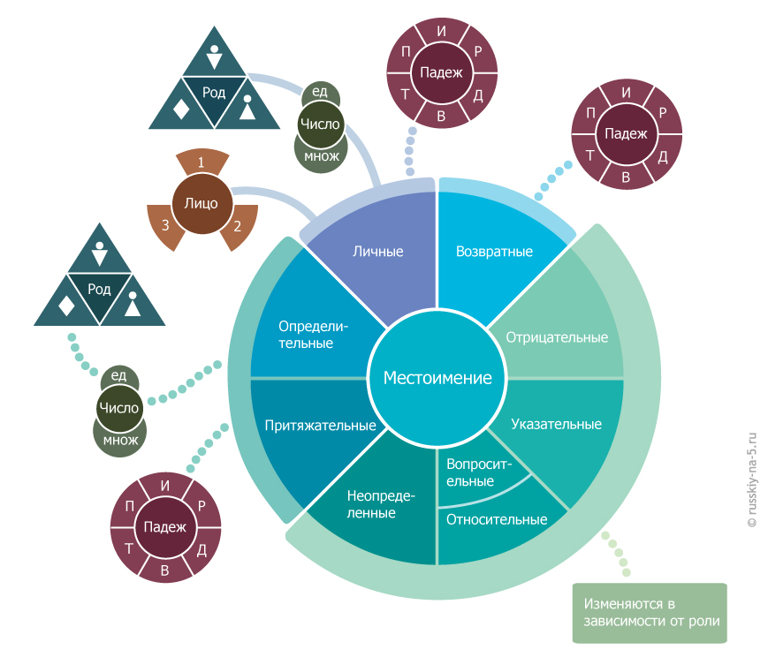

Разряды по значению
- Личные: я, ты, он, она, оно, мы, вы, они
- Возвратное: себя
- Притяжательные: мой, твой, его, её, наш, ваш, их, свой
- Указательные: этот, тот, такой, таков, столько, а также устар.: эдакий (этакий), сей, оный
- Определительные:весь, всякий, каждый, любой, другой, иной, самый, сам, а также устар.: всяческий, всяк
- Вопросительные: кто, что, какой, каков, который, чей, сколько
- Относительные: кто, что, какой, каков, который, чей, сколько
- Неопределённые: местоимения, образованные от вопросительно-относительных с помощью приставок не, кое- и суффиксов -то, -либо, -нибудь: некто, нечто, несколько, кое-кто, кое-что, кто-либо, что-нибудь, какой-то, сколько-нибудь и др. под.
- Отрицательные: никто, некого, ничто, нечего, никакой, ничей
Внимание:
Некоторые авторы выделяют 8 разрядов местоимений по значению. Различие в трактовке вопросительных и относительных местоимений. Одни полагают, что это одни и те же слова, но выполняющие разные функции, роли:
1) вопросительного слова в вопросительных предложениях;
2) союзного слова, соединяющего части сложноподчинённых предложений в сложном предложении.
Другие считают их разными словами с разными функциями, но совпадающими по форме, т.е. омонимами. Сторонники такой трактовки выделяют не один разряд, а два:
– вопросительные
– относительные

. Морфологические особенности местоимений, соотносимых с разными именами
Язык позволяет нам избежать множества ненужных повторений одних и тех же слов. Это возможно, в частности, потому, что роль других слов могут брать на себя местоимения. Они способны замещать в предложениях имена: существительные, прилагательные, числительные. Рассмотрим пример:
Ярославль - красивый город. Ярославль стоит на берегу Волги.
Если во втором предложении заменить слово Ярославль на местоимение он, мы избежим повтора: Он стоит на берегу Волги.
Если местоимение может заместить существительное, то оно соотносится с существительным, если прилагательное, то - с прилагательным, а если числительное, то - с числительным.
1. Местоимения, соотносимые с существительными
В эту группу входят:
- все личные местоимения,
- возвратное: себя,
- вопросительно-относительные: кто, что,
- неопределённые: некто, нечто, кто-то, что-то и др.,
- отрицательные: никто, ничто.
Морфологические признаки этих местоимений сходны с морфологическими признаками существительных. У них тоже есть род, число и падеж. А у личных местоимений есть еще неизменяемый признак лица.
Род
Местоимения, как и существительные, не изменяются по роду. У одних слов принадлежность к роду выражена окончаниями: он - она - оно, у других показателей рода нет. Но часто род можно определить из контекста. Помогают формы прилагательного в ед.ч. или глаголов прошедшего времени, например: кто-то пришёл, кто-то незнакомый, что-то большое. Благодаря синтаксическим связям мы знаем, что слово кто – м.р., а что – среднего. Местоимения я и ты – общего рода, сравни: Я уже взрослая. Я уже взрослый.
Число
У местоимений признак числа постоянный. Я и мы, ты и вы, он и они – это разные слова. Особенностью местоимений, соотносящихся с существительными, является то, что они не изменяются по числам.
Падеж
Местоимения изменяются по падежам, т.е. склоняются.
Но:
- у возвратного местоимения себя, отрицательных некого, нечего нет формы И.п.,
- у неопределённого местоимения некто есть только формы И.п.,
- у неопределённого местоимения нечто есть формы И. и В.п.
Лицо
У личных местоимений есть лицо. Местоимения не изменяются по лицам.
Синтаксическая роль в предложении, как у существительного. Например:
Никто ничего не узнает.
Никто - подлежащее, ничего - дополнение.
Себя не может быть подлежащим. Вторая особенность в том, что себя может входить в сказуемое вместе с глаголом. Местоимение в этом случае не добавляет никакого другого значения, кроме возвратности.
2. Местоимения, соотносимые с прилагательными
В эту группу входят:
- все притяжательные местоимения,
- указательные: почти все местоимения этого разряда,
- все определительные местоимения,
- четыре вопросительных и относительных: какой, каков, который, чей,
- неопределённые, образованные от какой, который, чей: какой-либо, некоторый и др.
- отрицательные: никакой, ничей
Как и прилагательные, местоимения, соотносимые с ними, изменяются по родам, числам и падежам, согласуясь с существительным, к которому они относятся.
Исключение составляют притяжательные местоимения её, его, употребляемые в ед.ч., и местоимение их, употребляемое во мн.ч. Это неизменяемые слова. Примеры:
И.п. её, его, их сестра, брат, общество
Р.п. её, его, их сестры, брата, общества
Д.п. её, его, их сестре, брату, обществу
В.п. её, его, их сестру, брата, общества
Т.п. её, его, их сестрой, братом, обществом
П.п. (о) её, его, их сестре, брате, обществе
И.п. её, его, их сестры, братья, окна и т. д.
Примеры показывают, что притяжательные местоимения её, его и их сами не изменяются. Их грамматическую форму помогают определить существительные.
Местоимения каков, таков, совпадающие формально с краткими прилагательными, как и они, изменяются по родам и числам.
Примеры:
Каков отец, какова мать, каково государство, каковы законы, таков сын, такова дочь, таково общество, таковы обычаи.
Синтаксическая роль в предложении по преимуществу – определение, реже часть сказуемого. Например:
Это моя или твоя ручка?
Моя, твоя - определения.
Без трудолюбия способности ничто.
Ничто - часть сказуемого. (Нулевая связка быть)
3. Местоимения, соотносимые с числительными
Это небольшая группа местоимений, к которым относятся слова сколько, столько и их производные: несколько,сколько-нибудь и др.
Как и числительные, эти местоимения изменяются по падежам. Признаков рода и числа они не имеют. Как и числительные, они, находясь в форме И. и В.п. управляют формой существительного: требуют после себя сущ. в форме Р.п. мн.ч., например: несколько яблок, столько-то килограммов. В остальных падежах они согласуются с существительными в падеже, например: несколькими яблоками, стольким-то килограммам, (о) стольких-то килограммах.
Как и числительные, в предложении такие местоимения выполняют ту же роль, что и существительное, к которому относится местоимение. Например:
Несколько яблок лежало на столе.
Несколько яблок - подлежащее.
Он съел несколько яблок.
Несколько яблок - дополнение.

